**Важно заметить!**



Вещество признаётся наркотиком, если оно соответствует трём критериям: **медицинскому, социальному и юридическому**



1. **Медицинский аспект** -вещество оказывает специфическое воздействие на центральную нервную систему (галлюциногенное, стимулирующее, успокаивающее) и изменяет психику. Также его называют психоактивным или психотропным веществом (синонимы ВОЗ). Пагубно влияет на здоровье человека и вызывает зависимость.



**2. Социальный аспект** -употребление этих средств без назначения врача приобретает такие размеры, что становится опасным для общества (потери в рабочей силе, возрастающая преступность, высокая смертность, снижение уровня образования и т.д.).

3. **Юридический аспект -**вещество признаётся наркотическим и за различные действия с ним наступает ответственность после того, как оно внесено в специальный Перечень наркотических средств (Утверждён Постановлением Правительства РФ № 681 от 30.06.1998 г.).



**НАШИ КОНТАКТЫ**

**Прокуратура**

**Калужской области**

*Почтовый адрес: 248000,*

*г. Калуга ул. Кутузова, д. 2А*

*Телефон: 8 (84842) 57-49-81*

**Прокуратура Мещовского района**

*Почтовый адрес: 249240,*

*г.Мещовск,*

*ул. Комсомольская, 10*

*Телефон:8 (48446)-9-28-69*

**ДОЛОЙ**

**НАРКОТИКИ!**

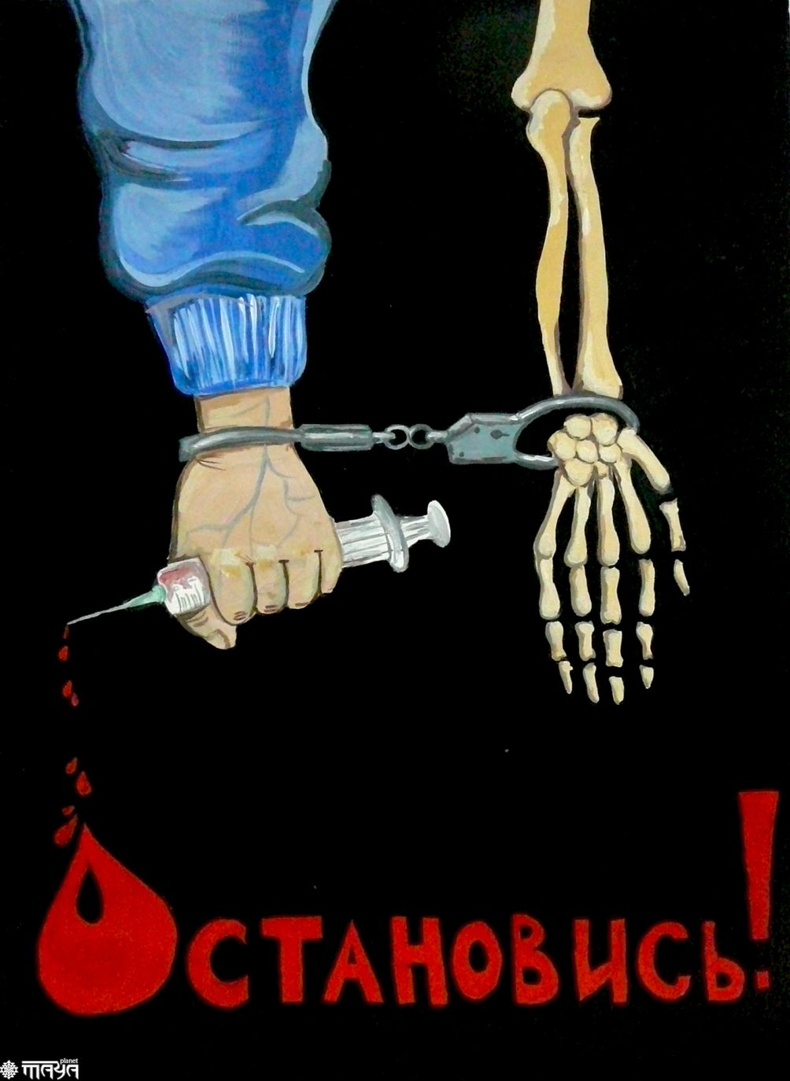

г.Мещовск

2020 год

**Ответственность за сбыт наркотиков**

Ответственность по указанной статье наступает с 16 лет. Ответственность понесут лица, занимающиеся распространением не только наркотиков, но и наркосодержащих препаратов,наркотических растений, из которых путем переработки можно извлечь наркотик. Максимальное наказание за распространение наркотиков по первой части ст.228.1 составляет от 4 до 8 лет лишения свободы. По этой части преступление квалифицируется, если нет отягчающих обстоятельств, перечисленных в последующих частях статьи.

По части 2 ст.228.1 УК РФ квалифицируется преступление, совершенное в общественных местах, школах, вокзалах, передача наркотиков в СИЗО, колонии. Также сюда относится сбыт наркотиков через СМИ, Интернет. Срок заключения составляет от 5 до 12 лет, преступника могут оштрафовать на 500 тыс. рублей, либо на величину среднемесячного дохода за 3 года в дополнение к ограничению свободы сроком на 1 год.

Часть третья статьи за наркосбыт гласит: если соучастников преступления было несколько, или реализовывалась значительная партия наркотиков, то максимальный срок за групповое преступление – от 8 до 15 лет, со штрафом до полумиллиона или без такового и ограничением свободы на 2 года и т. д.

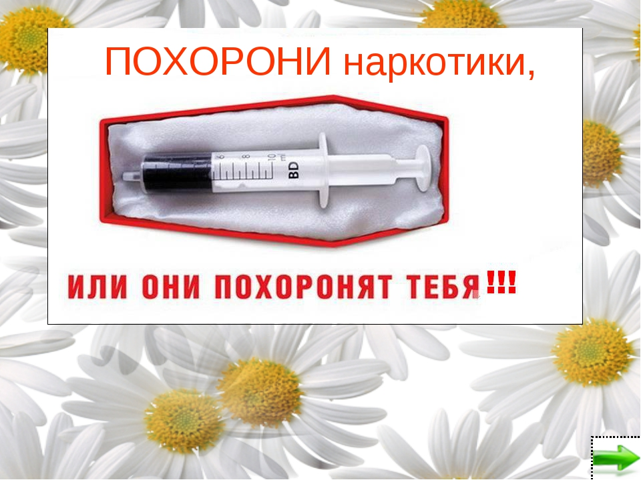

**Наркотики и Уголовный кодекс РФ**

В Уголовном Кодексе преступления, связанные с наркотиками, перечислены в главе 25. Статья 228 УК РФ предусматривает санкции за покупку, транспортировку, переработку наркосодержащих веществ без намерения их перепродажи.

Устанавливает ответственность за сбыт наркотиков статья 228.1 УК РФ. В ней содержится 5 частей с разделением по тяжести преступления, чем тяжелее состав, тем строже наказание.

Статья 228.2 УК РФ предусматривает наказание за нарушение правил оборота наркотических веществ медицинскими и аптечными организациями.

В статье 228.3 УК РФ законодатель предусмотрел наказание за производство, распространение, транспортировку, хранение прекурсоров — веществ, участвующих в производстве наркотиков.

За сбыт и изготовление таких веществ установлена ответственность по статье 228.4 УК РФ.

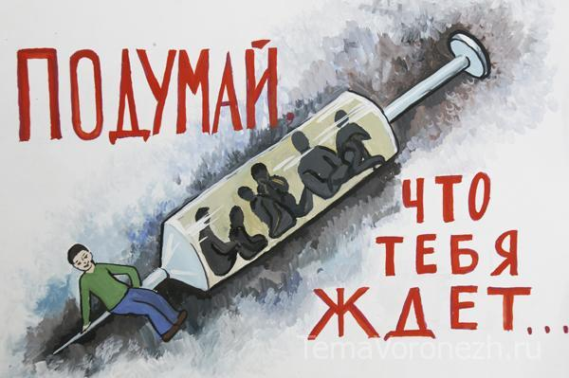

**Что такое наркотики и наркомания?**

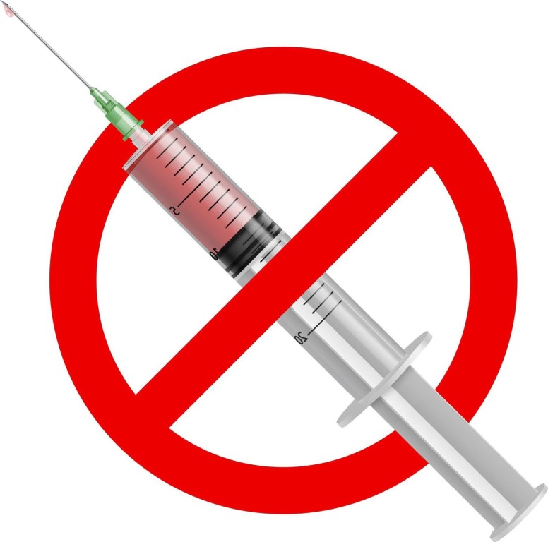

**Наркотики** — это химические вещества, способные воздействовать на центральную нервную систему человека и формировать стойкую физическую и психическую зависимость. Употребляют их в разных видах: таблетки, инъекции, курение, вдыхание.

Патологическую фанатичную зависимость организма от наркотических веществ называют **наркоманией**. В зависимости от принадлежности к какой-то группе выделяют алкоголизм, токсикоманию (когда наркотические вещества являются летучими или газообразными веществами, проникая в организм путем вдыхания) и другие.